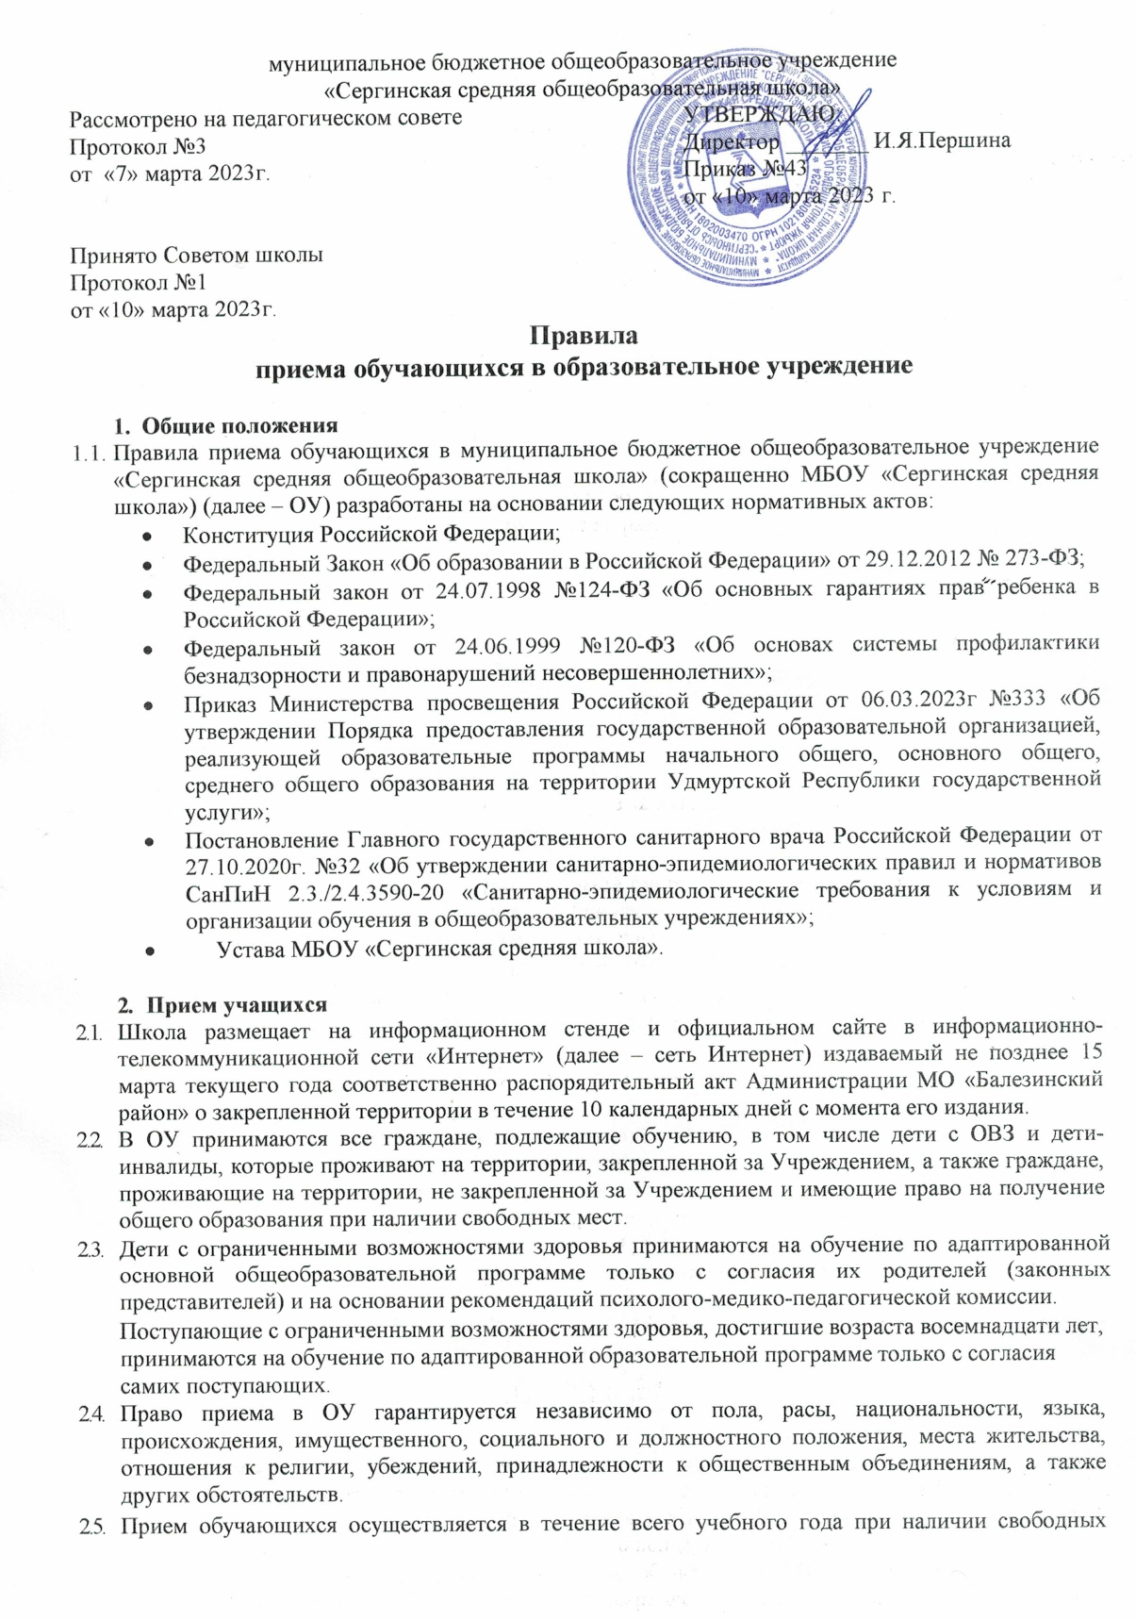
мест.
  - В приеме в ОУ может быть отказано только по причине отсутствия в ней свободных мест.
  - Прием граждан в ОУ осуществляется по личному заявлению родителя (законного представителя) ребенка при предъявлении оригинала и копии документа, удостоверяющего личность родителя (законного представителя), либо оригинала документа, удостоверяющего личность иностранного гражданина и лица без гражданства в Российской Федерации (Приложение 1.)
  - Заявление о приеме на обучение и документы для приема на обучение подаются одним из следующих способов:
- непосредственно в образовательном учреждении лично;
- через операторов почтовой связи общего пользования заказным письмом с уведомлением о вручении;
- в электронной форме (документ на бумажном носителе, преобразованный в электронную форму путем сканирования или фотографирования с обеспечением машиночитаемого распознавания его реквизитов) посредством электронной почты ОУ, в том числе с использованием функционала официального сайта ОУ в сети Интернет или иным способом с использованием сети Интернет;
- с использованием функционала (сервисов) региональных порталов государственных и муниципальных услуг (далее – РПГУ).
Заявления, поданные разными способами, равнозначны.
ОУ может осуществлять прием указанного заявления в форме электронного документа с использованием информационно-телекоммуникационных сетей общего пользования.
В заявлении о приеме на обучение родителями (законными представителями) ребенка или поступающим, указываются следующие сведения о ребенке:
    - фамилия, имя, отчество (при наличии) ребенка или поступающего;
    - дата рождения ребенка или поступающего;
    - адрес места жительства и (или) адрес места пребывания ребенка или поступающего;
    - фамилия, имя, отчество (при наличии) родителей (законных представителей) ребенка;
    - адрес места жительства и (или) адрес места пребывания родителей (законных представителей) ребенка;
    - адрес электронной почты, номер телефона родителей (законных представителей) ребенка или поступающего;
    - о наличии права внеочередного, первоочередного или преимущественного приема;
    - о потребности ребенка или поступающего в обучении по адаптированной образовательной программе и (или) в создании специальных условий для организации обучения и воспитания обучающегося с ограниченными возможностями здоровья в соответствии с заключением психолого-медико-педагогической комиссии (при наличии) или инвалида в соответствии с индивидуальной программой реабилитации;
  - В связи с равнозначностью, поданных различными способами заявлений, общеобразовательное учреждение должно обеспечить хронологический порядок учета поступающих заявлений.
  - Факт приема заявлений о приеме на обучение и перечень документов, предоставленных родителями (законными представителями) ребенка или поступающим, регистрируются в журнале приема заявлений о приеме на обучение в образовательное учреждение (Приложение 2). После регистрации заявления о приеме на обучение и перечня документов, выдается документ, подписанный подписью должностного лица, ответственного за прием заявлений, содержащий индивидуальный номер заявления о приеме на обучение и перечень представленных документов.
  - Прием письменных заявлений граждан в десятый класс образовательного учреждения осуществляется после проведения государственной итоговой аттестации, при освоении программы основного общего образования.
  - При приеме в учреждение на уровень среднего общего образования дополнительно представляется аттестат об основном общем образовании установленного образца.
  - Прием в 1 класс лиц, не достигших на 1 сентября текущего года возраста 6 лет 6 месяцев, осуществляется на основании решения учредителя, т.е., межведомственной комиссии, которая рассматривает психолого-педагогическую характеристику и медицинское заключение о возможности раннего начала обучения.
  - Наполняемость класса не должна превышать 25 человек.

- Процедура и сроки приема учащихся
  - Получение начального общего образования в ОУ начинается по достижении детьми возраста шести лет и шести месяцев при отсутствии противопоказаний по состоянию здоровья, но не позже достижения ими возраста восьми лет. По заявлению родителя (законного представителя) детей учредитель образовательной организации вправе разрешить прием детей в образовательную организацию на обучение по образовательным программам начального общего образования в более раннем или более позднем возрасте.
  - Правила приема на обучение по основным общеобразовательным программам должны обеспечивать прием всех граждан, которые имеют право на получение общего образования соответствующего уровня и проживающих на территории, за которой закреплено указанное образовательное учреждение.
  - Для приема в ОУ:
Родители (законные представители) детей, проживающих на закрепленной территории, для зачисления ребенка в 1 класс дополнительно предъявляют оригинал свидетельства о рождении ребенка, свидетельство о регистрации ребенка по месту жительства или по месту пребывания на закрепленной территории или документ, содержащий сведения о регистрации ребенка по месту жительства или по месту пребывания на закрепленной территории;
Родители (законные представители) детей, не проживающих на закрепленной территории, дополнительно предъявляют свидетельство о рождении ребенка.
В качестве документа, подтверждающего закрепление на определенной территории, родители (законные представители) детей имеют право представить:
- свидетельство о регистрации по месту жительства;
- свидетельство о временной регистрации по месту пребывания;
- справку о регистрации по месту жительства;
- справку о временной регистрации по месту пребывания;
- штамп в паспорте ребенка (старше 14 лет);
- домовую (поквартирную) книгу/карточку (выписка).
Родители (законные представители) детей, являющихся иностранными гражданами или лицами без гражданства, дополнительно предъявляют документ, подтверждающий родство заявителя (или законность представления прав ребенка), и документа, подтверждающий право заявителя на пребывание в Российской Федерации. Иностранные граждане и лица без гражданства все документы представляют на русском языке или вместе с заверенным в установленном порядке переводом на русский язык.
  - Родители (законные представители) детей имеют право по своему усмотрению представлять другие документы, в том числе медицинское заключение о состоянии здоровья ребенка.
  - При переходе из одного образовательного учреждения в другое, родители (законные представители) обучающегося дополнительно представляют личное дело обучающегося, выданное учреждением, в котором он обучался ранее и выписку текущих оценок по всем изучавшимся предметам, заверенную печатью ОУ.
  - Сроки подачи заявлений для приема граждан, подлежащих обучению, при комплектовании 1 и 10 классов на новый учебный год:
- Прием заявлений в первый класс для закрепленных лиц начинается не позднее 1 апреля и завершается не позднее 30 июня текущего года.
- Для детей, не зарегистрированных на закрепленной территории, прием заявлений в первый класс начинается 6 июля текущего года до момента заполнения свободных мест, но не позднее 5 сентября текущего года.
ОУ, закончившее прием в первый класс всех детей, проживающих на закрепленной территории, осуществляет прием детей, не проживающих на закрепленной территории, не ранее 1 июля.
  - Прием обучающегося оформляется приказом директора учреждения:
- для обучающихся 1 классов в течение 5 рабочих дней после приема документов;
- для обучающихся 10- х классов не позднее 31 августа;
- для поступивших в течение учебного года – в день обращения.
  - При приеме на свободные места детей, преимущественным правом обладают дети граждан, имеющих право на первоочередное и внеочередное предоставление места в ОУ в соответствии с законодательством РФ и нормативными правовыми актами субъектов РФ. Иерархия очередности отражена в таблице:
№ | Наименование льготной категории | Документы, подтверждающие право на внеочередное, первоочередное зачисление в учреждение | Основание
Внеочередное право приема в общеобразовательных учреждениях, имеющих интернат, имеют;
1 | Дети прокуроров | Справка с места работы или служебное удостоверение | Федеральный закон от 17.01.1992 №2202-1 «О прокуратуре РФ»
2 | Дети судей | Справка с места работы или служебное удостоверение | Закон РФ от 26.06.1992 №3132-1 «О статусе судей в РФ», ст.19
3 | Дети сотрудников Следственного комитета РФ | Справка с места работы или служебное удостоверение | Федеральный закон от 28.12.2010 №403-ФЗ «О Следственном комитете РФ»
Первоочередное право приема в учреждения имеют:
1 | Дети военнослужащих по месту жительства их семей, а также дети граждан, уволенных с военной службы | Справка из воинской части или из военного комиссариата по месту жительства семьи, или копия военного билета, или копия удостоверения ветерана боевых действий | Федеральный закон от 27.05.1998 №76-ФЗ «О статусе военнослужащих»
2 | Дети сотрудника полиции или дети, находящиеся (находившиеся) на иждивении сотрудника полиции, гражданина РФ | Справка с места работы или из органов социальной защиты | Федеральный закон от 07.02.2011 №3-ФЗ «О полиции» (п.6 ст.46)
3 | Дети сотрудников органов внутренних дел, не являющимися сотрудниками полиции | Справка с места работы | Федеральный закон от 07.02.2011 №3-ФЗ «О полиции»
4 | Дети, сотрудников (или уволенных со службы), имеющих специальные звания и проходящих службу в учреждениях и органах уголовно-исполнительной системы, федеральной противопожарной службе Государственной противопожарной службы и таможенных органов РФ | Служебное удостоверение или справка с места работы | Федеральный закон от 30.12.2012 №283-ФЗ «О социальных гарантиях сотрудникам некоторых федеральных органов исполнительной власти и внесении изменений в отдельные законодательные акты РФ»
Преимущественное право приема в учреждения имеют:
1 | Проживающие в одной семье и имеющие общее место жительства дети имеют право преимущественного приема на обучение по основным общеобразовательным программам дошкольного образования и начального общего образования в государственные и муниципальные образовательные организации, в которых обучаются их братья и (или) сестры. | Поквартирная карточка | Федеральный закон от 02.12.2019 №411-ФЗ «О внесении изменений в статью 54 Семейного кодекса РФ и статью67 федерального закона «Об образовании в РФ»
  - Проживающие в одной семье и имеющие общее место жительства дети имеют право преимущественного приема на обучение по образовательным программам начального общего образования в образовательное учреждение, в котором обучаются их братья и (или) сестры.
  - При обращении заявителя на РПГУ www.uslugi.udmurt.ru заявитель авторизуется, выбирает услугу «Зачисление в образовательное учреждение» и знакомится с информацией по услуге. Заполняет все поля заявления и отправляет его.
  - При получении заявления в форме электронного документа в системе «Директум», ответственный за организацию приема в течение рабочего дня с момента получения заявления регистрирует его в едином журнале, высылает уведомление, содержащее дату и время, когда заявителю необходимо явиться в образовательное учреждение с оригиналами всех необходимых документов.
  - Заявитель уведомляется, что в случае непредоставления оригиналов документов в установленный срок в зачислении его ребенка в 1 класс будет отказано.
  - Специалист по приему документов проверяет предоставленные заявителем оригиналы документов на их достоверность и искаженность.
  - Руководитель ОУ, если оснований для отказа в зачислении в образовательное учреждение нет, принимает решение «Зачислить».
  - Организация, осуществляющая образовательную деятельность, обязана ознакомить поступающего и (или) его родителей (законных представителей) со своим уставом, со сведениями о дате предоставления и регистрационном номере лицензии на осуществление образовательной деятельности, свидетельством о государственной аккредитации, с образовательными программами и другими документами, регламентирующими организацию и осуществление образовательной деятельности, права и обязанности обучающихся. При проведении приема на конкурсной основе поступающему предоставляется также информация о проводимом конкурсе и об итогах его проведения.
  - С целью ознакомления родителей (законных представителей) обучающихся нормативными документами, регламентирующими организацию образовательного процесса, школа размещает копии указанных документов на информационном стенде и в сети Интернет на официальном сайте школы.
  - Факт ознакомления родителей (законных представителей) ребенка, в том числе через информационные системы общего пользования с Уставом школы, со сведениями о дате предоставления и регистрационном номере лицензии на осуществление образовательной деятельности, свидетельством о государственной аккредитации, с образовательными программами и другими документами, регламентирующими организацию и осуществление образовательной деятельности, права и обязанности обучающихся, фиксируется в заявлении о приеме (приложение 1) и заверяется личной подписью родителей (законных представителей) ребенка.
  - Подписью родителей (законных представителей) обучающегося фиксируется также согласие на обработку персональных данных и персональных данных ребенка.
  - На каждого ребенка, зачисленного в учреждение, заводится личное дело, в котором хранятся все сданные при приеме и иные документы.

Приложение 1.
Заявление о зачислении в государственную либо муниципальную образовательную организацию субъекта Российской Федерации, реализующую программу общего образования
Директору МБОУ «Сергинская средняя школа»
Першиной Ирине Яковлевне
от________________________________________
(ФИО заявителя)
Адрес регистрации:
_______________________________________
_______________________________________

Адрес проживания:
_______________________________________
_______________________________________
_________________________________
(документ, удостоверяющий личность заявителя
(№, серия, дата выдачи, кем выдан)
Контактный телефон:__________________________
Электронная почта:____________________________

ЗАЯВЛЕНИЕ
о зачислении в государственную либо муниципальную образовательную организацию субъекта Российской Федерации, реализующую программу общего образования

Прошу принять моего ребенка (сына, дочь) / меня ____________________________
_____________________________________________________________________________
_____________________________________________________________________________
(фамилия, имя, отчество (при наличии), дата рождения)
_____________________________________________________________________________
(свидетельство о рождении ребенка (№, серия, дата выдачи, кем выдан, номер актовой записи) или паспорт (№, серия, дата выдачи, кем выдан)
_____________________________________________________________________________
(адрес регистрации)
_____________________________________________________________________________
(адрес проживания)

в _____ класс ___________ учебного года

Сведения о втором родителе:
_____________________________________________________________________________
(фамилия, имя, отчество (при наличии)
_____________________________________________________________________________
(адрес регистрации)
_____________________________________________________________________________
(адрес проживания)
_____________________________________________________________________________
(контактный телефон)
_____________________________________________________________________________
(электронная почта)

Сведения о праве внеочередного или первоочередного приема на обучение
в общеобразовательные организации: ____________________________________________________
(в случае подачи заявления о зачислении в 1 класс; при наличии указывается категория)
Сведения о праве преимущественного приема на обучение в общеобразовательные организации:_________________________________________________________________________ (в случае подачи заявления о зачислении в 1 класс; при наличии указывается категория)
Сведения о потребности в обучении по адаптированной основной общеобразовательной программе: _____________________________________________________________________________
(в случае наличия указывается вид адаптированной программы)
Язык образования: _____________________________________________________________________________
(в случае получения образования на родном языке из числа языков народов Российской Федерации или на иностранном языке)
Родной язык из числа языков народов Российской Федерации:_______________________________________________________________________________________________
(в случае реализации права на изучение родного языка из числа языков народов Российской Федерации, в том числе русского языка как родного языка)
Государственный язык республики Российской Федерации:_________________________________________________________________________________________________
(в случае предоставления общеобразовательной организацией возможности изучения государственного языка республики Российской Федерации)

С уставом, сведениями о дате предоставления и регистрационном номере лицензии
на осуществление образовательной деятельности, со свидетельством о государственной аккредитации, с образовательными программами и другими документами, регламентирующими организацию и осуществление образовательной деятельности, права и обязанности обучающихся общеобразовательной организации ознакомлен(а).

Решение прошу направить:
□ на бумажном носителе в виде распечатанного экземпляра электронного документа
по почте;
□ на бумажном носителе в виде распечатанного экземпляра электронного документа
при личном обращении в Организацию;
□ в электронной форме (документ на бумажном носителе, преобразованный в электронную форму путем сканирования или фотографирования с обеспечением машиночитаемого распознавания его реквизитов) посредством электронной почты.

Дата: ______________________ Подпись _________________________

Согласен на обработку персональных данных и персональных данных ребенка в порядке, установленном законодательством Российской Федерации.

Дата: ______________________ Подпись _________________________

«____»_________________20____года

Регистрация приема документов в __ класс №____ от «___»______ 20__г.

Ф.И.О. ребенка ____________________________________________
Дата рождения _______________________
Домашний адрес __________________________________________________________________________

Ф.И.О. родителей (законных представителей) – матери, отца
______________________________________________________________________

Контактные телефоны ______________________________________________________________________

Перечень представленных документов:________________________________________________________

___________________________________________________________________________________________
_____________________________________________________________________________________________
Срок уведомления о зачислении в __ класс _________________________________________________

Ф.И.О., подпись должностного лица, принявшего документы
____________________________________________________________________________________________
Расписка получена (Ф.И.О. родителя (законного представителя), подпись, дата получения)
__________________________________________________________________________________________________________________________________________________________________________________________

-------------------------------------------------------------------------------------------------------------------------------------
(линия отрыва)

РАСПИСКА*

Входящий номер заявления о приеме в образовательное учреждение: №____ от «___»______ 20___ г.
Перечень представленных документов:

_______________________________________________________________________________________________________________________________________________________________________________________________________________
________________________________________________________________________________________________________________________________________________________________________________________________________________
________________________________________________________________________________________________________________________________________________________________________________________________________________
________________________________________________________________________________________________________________________________________________________________________________________________________________

Ф.И.О., подпись должностного лица, принявшего документы
________________________________________________________________________________________________________

Срок уведомления о зачислении в ____ класс ____________________________________________________________________
Адрес, контактные телефоны образовательного учреждения 427545, Удмуртская Респ, Балезинский р-н, Сергино с, Школьный пер, 1, 8(34166)55186
Ф.И.О. руководителя образовательного учреждения Першина Ирина Яковлевна

М.П.

Приложение 2.

Журнал приема заявлений о приеме
в образовательное учреждение

Регистрационный номер заявления | Дата поступления заявления и документов | ФИО заявителя | ФИО ребенка | Дата рождения ребенка | Перечень документов, прилагаемых к заявлению | Подпись заявителя | Подпись специалиста, принявшего заявление и документы

